Black Jack ist das meistgespielte Karten-Glücksspiel, das in Spielbanken angeboten wird. Black Jack ist ein Abkömmling des französischen Vingt (et) un (dt. Einundzwanzig bzw. Siebzehn und vier).
Spielregeln
Es wird mit sechs Paketen französischer Spielkarten zu 52 Blatt, also 312 Karten gespielt. Ziel des Spiels ist es, mit zwei oder mehr Karten näher an 21 Punkte heranzukommen als der Croupier (Dealer), ohne dabei den Wert von 21 Punkten zu überschreiten.
Asse zählen nach Belieben ein oder elf Punkte, je nachdem was günstiger ist. Zweier bis Zehner zählen entsprechend ihren Augen. Bildkarten (Buben, Damen, Könige) zählen zehn Punkte.
Vor Beginn eines Spieles platzieren die Spieler ihre Einsätze. Sind die Einsätze getätigt, beginnt das Spiel. Jeder Spieler und der Croupier erhalten zuerst eine offene Karte, danach erhält jeder Spieler − nicht aber der Croupier − eine zweite offene Karte.
Jeder Teilnehmer kann nun solange weitere Karten verlangen, bis er glaubt, nahe genug an 21 Punkte herangekommen zu sein und keine weitere Karte mehr wünscht. Wer jedoch mit seinen Karten den Wert 21 überschreitet, hat sich überkauft und verliert.
Sind alle Spieler bedient, so zieht der Croupier seine zweite Karte. Hat er 17 oder mehr Punkte, so muss er stehen bleiben, hat er 16 oder weniger Punkte, so muss er eine weitere Karte ziehen.
Wenn der Croupier 21 Punkte überschreitet, so haben alle noch im Spiel verbleibenden Teilnehmer automatisch gewonnen. Sonst gewinnen nur jene Spieler, deren Kartenwert näher an 21 Punkte heranreicht als der des Croupiers.
Hat ein Spieler gleich viele Punkte wie der Croupier, so ist das Spiel unentschieden, der Spieler verliert nichts, er gewinnt aber auch nichts.
Black Jack, eine Kombination aus einem Ass und Zehn, bzw. Ass und Bild, ist das beste Resultat. Hat ein Spieler einen Black Jack, nicht aber der Croupier, so erhält der Spieler einen 3 : 2 Gewinn ausbezahlt. Hat der Croupier jedoch auch einen Black Jack, so ist das Spiel unentschieden.
Hat der Croupier einen Black Jack, so verlieren alle noch im Spiel befindlichen Teilnehmer, ausgenommen diejenigen, welche ebenfalls einen Black Jack besitzen; insbesondere auch all diejenigen Spieler, welche 21 Punkte in der Hand halten.

Aufgabe:
Dieses Spiel soll am Computer programmiert werden. Welche Aktionen (Geschäftsprozesse) muss der Benutzer des Computerprogramms durchführen können?
Mögliche Erweiterungen
Triple-Seven
Hat ein Spieler 21 Punkte bestehend aus drei Siebenern (Triple seven), so gewinnt er den 1,5 fachen Einsatz, unabhängig von den Karten des Croupiers, insbesondere auch wenn dieser einen Black-Jack hat. Diese Variante ist in Österreich üblich.
Insurance (Versicherung gegen Black Jack)
Hat der Croupier als erste Karte ein Ass, so können sich die Spieler gegen einen Black Jack des Croupiers versichern, indem sie einen entsprechenden Einsatz auf die Insurance line setzen. Zieht der Croupier als zweite Karte eine Zehn oder eine Bildkarte, so hat er einen Black Jack und die Versicherung wird im Verhältnis 2 : 1 ausbezahlt. Hat der Croupier jedoch keinen Black Jack, so wird die Versicherungsprämie eingezogen.
Hat ein Spieler einen Black Jack und der Croupier als erste Karte ein Ass, so kann sich der Spieler einen 1 : 1-Gewinn auszahlen lassen und das Spiel beenden. Dies entspricht gerade dem Abschluss einer Versicherung, wobei der Spieler die Hälfte seines ursprünglichen Einsatzes auf die Insurance line platziert.
Split (Teilen)
Ein Spieler kann seine Hand teilen (split), wenn die ersten beiden Karten gleichwertig sind (z. B. zwei Sechser oder Bube und Dame); er spielt dann mit „geteilter Hand“ mit zwei getrennten Einsätzen weiter, wobei mehrfaches Teilen möglich ist. Für jede geteilte Hand ist ein weiterer Einsatz in der Höhe des ursprünglichen Einsatzes zu leisten. Der Spieler erhält nun in jeder geteilten Hand beliebig viele Karten.
Ausnahme: Teilt ein Spieler zwei Asse, so erhält er auf jedes Ass nur mehr eine weitere Karte. Ist diese ein weiteres Ass, so ist ein nochmaliges Teilen aber weiterhin möglich.
In einer geteilten Hand gilt die Kombination Ass und Bild bzw. Ass und Zehn jedoch nicht als Black Jack, sondern als 21 Punkte, da die Kartenkombination nicht mit den ersten beiden Karten erzielt wurde.
Double (Verdoppeln)
Ein Spieler kann, nachdem er seine ersten beiden Karten erhalten hat, seinen Einsatz verdoppeln (double). Der Wert der beiden Karten ist dabei unerheblich (Double down on any two). Wenn ein Spieler verdoppelt, so wird ihm danach noch genau eine Karte zugeteilt. Ein Verdoppeln nach dem Teilen ist möglich.

Geschäftsprozesse
Alle folgenden Lösungen beziehen sich auf die Grundversion des Spiels mit der Erweiterung der Triple-Seven.
- Karten erzeugen und mischen, Spieler erzeugen und am Spiel teilhaben lassen
- Geld für Spieler setzen
- Runde durch Dealer starten
- Karte für Spieler ziehen
- Spieler beendet Runde
- Dealer bekommt restliche Karten und wertet Runde aus
- Neue Runde (Setzen ermöglichen) beginnen

Aufgabe:
Welche Klassen benötigt man für die Programmierung des Spiels (ohne GUI)?

Klassen
- Karten
- Kartenhand (d.h. eine Anzahl von Karten)
- Spieler
- Spielleitung

Der Einsatz einer Klasse Kartenhand ist sinnvoll, da die Karten nicht nur gespeichert werden müssen, sondern auch noch einige Auswertungen mit der Kartenhand gemacht werden müssen (z.B. Wert der Kartenhand, ist es ein BlackJack usw.).
Denkbar wäre es auch noch eine Klasse Kartenstapel einzuführen.

Aufgabe
Überlegen Sie sich, welche Methoden und Attribute die Klassen haben und zwischen welchen Klassen Beziehungen bestehen müssen. Erstellen Sie damit CRC-Karten für ein Spiel mit 2 Spielern. Überprüfen Sie durch Simulation mit verteilten Rollen, ob sich die Geschäftsprozesse durchführen lassen. Korrigieren Sie gegebenenfalls Ihre CRC-Karten.

CRC-Karten
Klasse Karte

gib Farbe
gib Wert

karte1: Karte

farbe = Kreuz
wert = Ass

karte2: Karte

farbe = Herz
wert = 10

Hier sieht man die Grenzen des Objektspiels, weil man eigentlich sehr viele Objekte der Klasse Karte bräuchte.
Klasse Spieler

Geld setzen Spielleiter
Abrechnen Kartenhand
Karte ziehen
Neue Runde
Guthaben abfragen
Kartenhand sagen
setzeSpielleiter

croupier : Spieler

guthaben = 0
einsatz = 0

spieler1 : Spieler

guthaben = 98
einsatz = 2

Klasse Kartenhand

Stapel erzeugen Kartenliste
Karte hinzufügen
Karte entfernen
Anzahl abfragen
Kartensumme abfr.
BlackJack?
Triple-7?

hand1 : Kartenhand

anzahl = 2

hand1 : Kartenhand

anzahl = 3

Klasse Spielleitung

Spieler anmelden Spielerliste
Auswerten (incl. Croupier)
Von Stapel ziehen Kartenhand
Neue Runde (als Kartenstapel
Gib Croupier
Gib Spieler(nr)

spielleitung : Spielleitung

Aufgabe
Erstellen Sie Sequenzdiagramme der Geschäftsprozesse gemäß Ihrer Simulation.
Sequenzdiagramme
Die Sequenzdiagramme sind für dieses Spiel schon komplexer als für ein einfaches Spiel. Es zeigt aber auch, dass die gegenseitigen Aufrufe der Methoden nicht leicht zu durchschauen sind.
Startumgebung erzeugen:
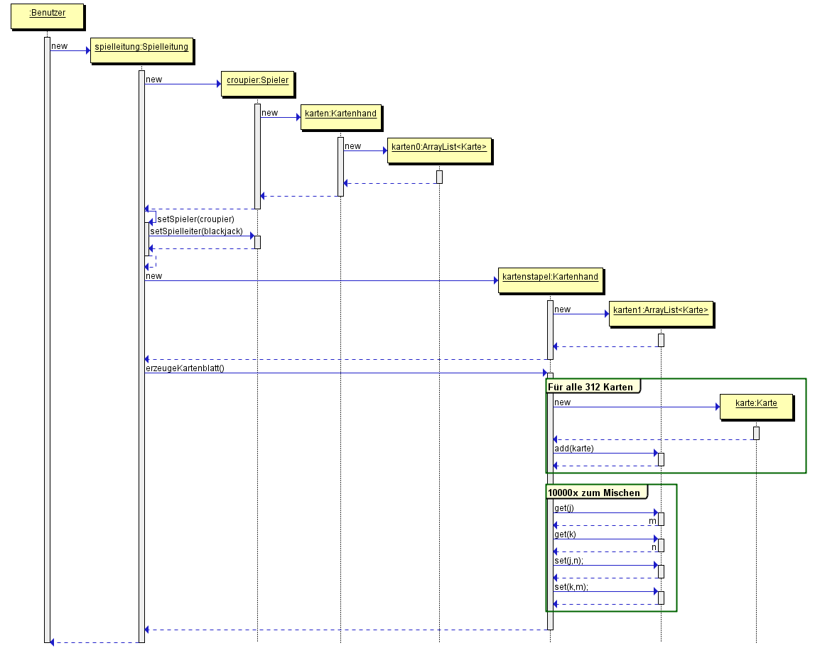
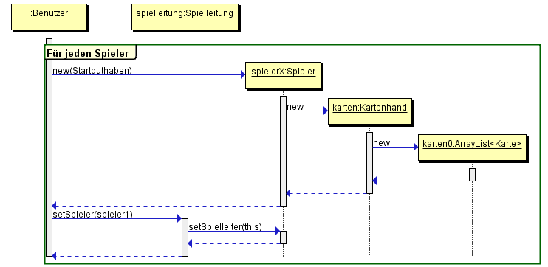
Geld setzen:
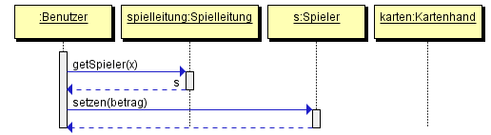
Verteilen der ersten Karten:
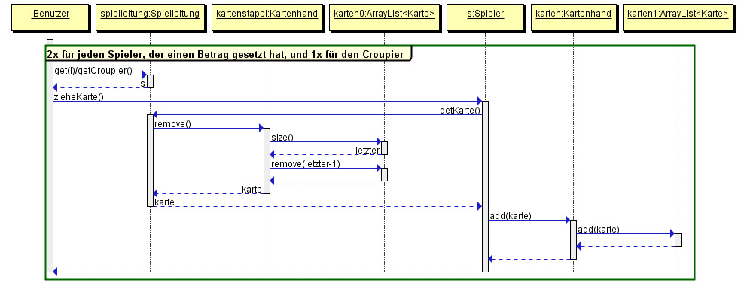
Ziehen einer Karte durch den Spieler:
Dies geht genauso, wie das Verteilen der Karten.
Beenden des Kartenziehens:
Hier ist keine Aktion bei den Objekten erforderlich (nur die GUI wird später beeinflusst)
Neue Runde starten:
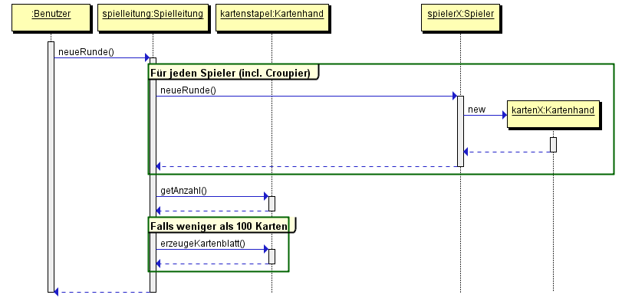
Auswertung der Karten:
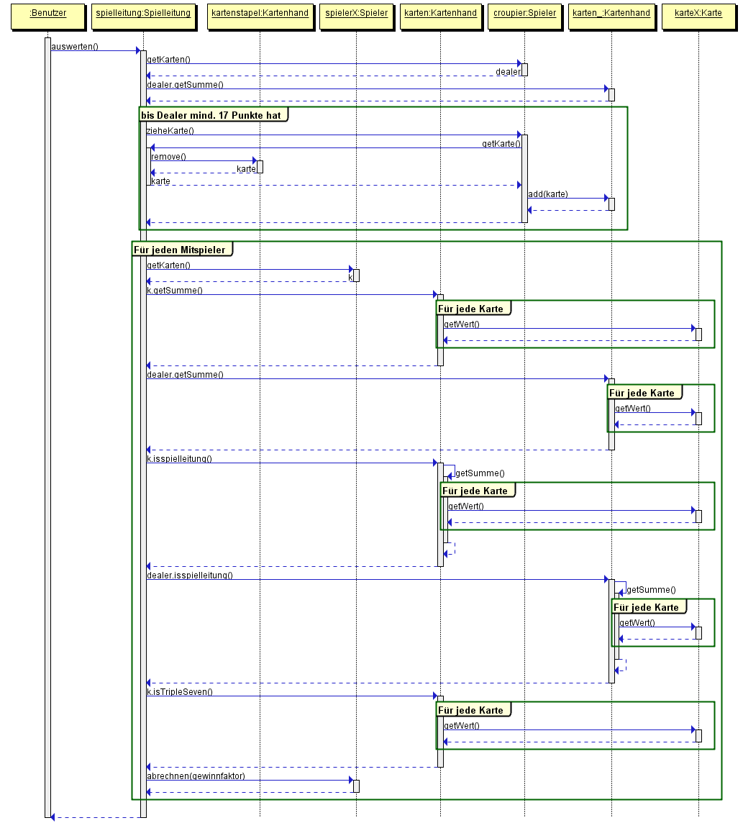
Aufgabe
Erstellen Sie ein UML-Klassendiagramm für das Black-Jack-Spiel.
Klassendiagramm
Die Klassen Kartenhand und Karte wurden um die Methoden toString erweitert, damit es leichter ist, die Klassen in der UML-Ansicht zu testen. Die Kartenwerte und -farben werden als Zahlen gespeichert. Dabei ist Ass = 1, Zwei = 2, … Zehn = 10, Bube = 11, Dame = 12, König = 13 und Kreuz = 0, Pik = 1, Herz = 2, Karo = 3. (Diese Festlegung ist natürlich vollkommen willkürlich, aber erforderlich, damit die Anzeige der Karten am Ende richtig funktioniert.)
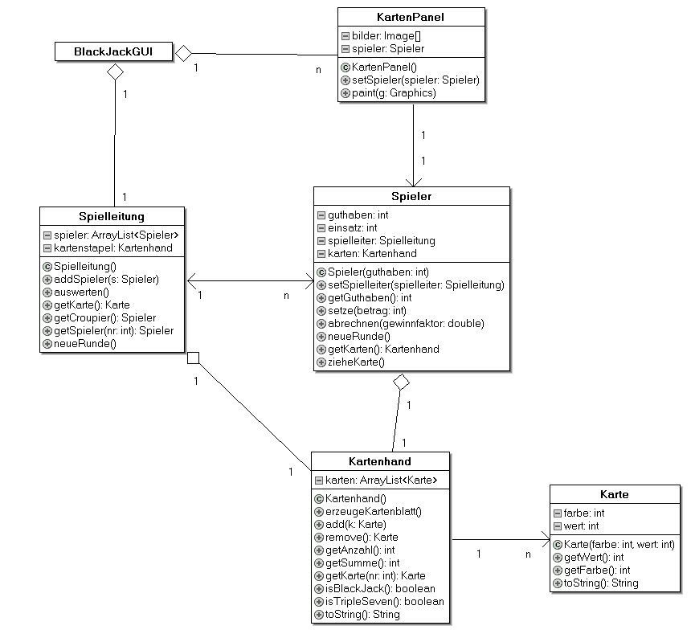
Aufgabe:
Implementieren Sie die Arbeitsklassen Karte, Kartenhand, Spieler und Blackjack. Testen Sie Ihre Klassen mit den bereitgestellten Testklassen. Spielen Sie das Spiel in der UML-Ansicht des Java-Editors. Testen Sie Ihr Spiel mit der bereitgestellten GUI.

Die Beschreibung von Black Jack stammt überwiegend von folgender Seite: Seite „Black Jack“. In: Wikipedia, Die freie Enzyklopädie. Bearbeitungsstand: 18. September 2012. URL: http://de.wikipedia.org/w/index.php?title=Black_Jack&oldid=108241131 (Abgerufen: 22. September 2012)

